ЛАБОРАТОРНА РОБОТА № 6

“АДАПТИВНА НЕЧІТКА ОПТИМІЗАЦІЯ
ДИНАМІЧНОГО НЕЛІНІЙНОГО ОБ’ЄКТУ”

Цель работы: исследование структурно-параметрической идентификации нелинейного динамического объекта с использованием адаптивной системы нечеткого вывода.

Программа работы
- Предварительная подготовка к работе.
- Исследование структуры, параметров и принципа работы системы адаптивной нечеткой идентификации.
- Исследование структуры и параметров программной реализации системы адаптивной нечеткой идентификации.
- Исследование эффективности идентификации нелинейного динамического объекта.

Этапы работы
- Предварительная подготовка к работе
Используя конспект лекций и литературу усвоить основы теории идентификации, нечеткой логики и принципы построения адаптивных систем нечеткого вывода [1, с. 7-19, 103-114; 2, с. 292-364; 3; 4, с.223-231, 247-273].

2. Исследование структуры, параметров и принципа работы системы адаптивной нечеткой идентификации.
2.1. Загрузите Matlab 6.5. Пройдите путь Start/Demos/Toolboxes/Fuzzy Logic/Nonlinear System Identification, выполните Run this demo и перед Вами откроется интерфейс
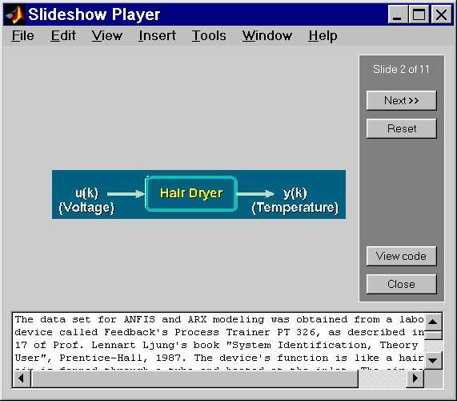

Данный интерфейс позволяет идентифицировать нелинейный динамический объект с помощью адаптивной нейронной системы нечеткого вывода (ANFIS), а также сравнить нелинейные модели (по ANFIS) с линейной моделью объекта в виде конечно-разностного уравнения (ARX).
В качестве идентифицируемого объекта выбран фен, в котором воздушный поток нагревается проходя через нагревательный элемент. Вход объекта u(k) - напряжение на нагревательном элементе, а выход y(k) - температура воздушного потока, измеряемая с помощью термопары.
2.2. Запустите (кнопка “Start”) демонстрационную модель и ознакомьтесь с последовательностью выполняемых этапов.

- Исследование структуры и параметров программной реализации системы адаптивной нечеткой идентификации.
С помощью кнопки «Viwe Code» откройте листинг программной реализации системы (представлена в виде m-файла) и изучите ее.

a=imread('dryblock.jpg', 'jpg'); image(a); axis image; axis off; % Структура объекта
load dryer2; data_n = length(y2); % Ввод результатов тестирования фена

**

output = y2;
input = [[0; y2(1:data_n-1)] ...
[0; 0; y2(1:data_n-2)] ...
[0; 0; 0; y2(1:data_n-3)] ...
[0; 0; 0; 0; y2(1:data_n-4)] ...
[0; u2(1:data_n-1)] ...
[0; 0; u2(1:data_n-2)] ...
[0; 0; 0; u2(1:data_n-3)] ...
[0; 0; 0; 0; u2(1:data_n-4)] ...
[0; 0; 0; 0; 0; u2(1:data_n-5)] ...
[0; 0; 0; 0; 0; 0; u2(1:data_n-6)]];
data = [input output]; data(1:6, :) = [];
input_name = str2mat('y(k-1)','y(k-2)','y(k-3)','y(k-4)','u(k-1)','u(k-2)','u(k-3)','u(k-4)','u(k-5)','u(k-6)');
trn_data_n = 300; index = 1:100; subplot(2,1,1);
plot(index, y2(index), '-', index, y2(index), 'o'); ylabel('y(k)');
subplot(2,1,2); plot(index, u2(index), '-', index, u2(index), 'o'); ylabel('u(k)');

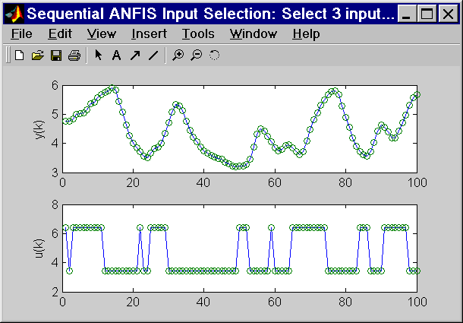
Данные тестирования взяты через интервалы времени 0.08 секунд. Графики показывают выходную температуру y(k) и входное напряжение u(t) в течение первых 100 тактов времени.
Вначале рассмотрим идентификацию объекта в виде линейной модели: y(k)+a1*y(k-1)+...+am*y(k-m)=b1*u(k-d)+...+bn*u(k-d-n+1), где ai (i = 1,m) и bj (j = 1,n), - линейные параметры, которые нужно определить методом наименьших квадратов. Эта структура называется моделью ARX и она определяется тремя параметрами [m, n, d]. Чтобы найти модель ARX для фена, тестовые данные разделены на обучающую (k = 1,300) и проверочную (k = 301,600) выборки.

trn_data_n = 300; total_data_n = 600; z = [y2 u2]; z = dtrend(z); ave = mean(y2);
ze = z(1:trn_data_n, :); zv = z(trn_data_n+1:total_data_n, :); T = 0.08;

V = arxstruc(ze, zv, struc(1:10, 1:10, 1:10)); nn = selstruc(V, 0);
th = arx(ze, nn); th = sett(th, 0.08); u = z(:, 2); y = z(:, 1)+ave; yp = idsim(u, th)+ave;
xlbl = 'Time Steps';

subplot(2,1,1); index = 1:trn_data_n; plot(index, y(index), index, yp(index), '.');
rmse = norm(y(index)-yp(index))/sqrt(length(index));
title(['(a) Training Data (Solid Line) and ARX Prediction (Dots) with RMSE = ' num2str(rmse)]);
disp(['[na nb d] = ' num2str(nn)]); xlabel(xlbl);

subplot(2,1,2);
index = (trn_data_n+1):(total_data_n); plot(index, y(index), index, yp(index), '.');
rmse = norm(y(index)-yp(index))/sqrt(length(index));
title(['(b) Checking Data (Solid Line) and ARX Prediction (Dots) with RMSE = ' num2str(rmse)]);
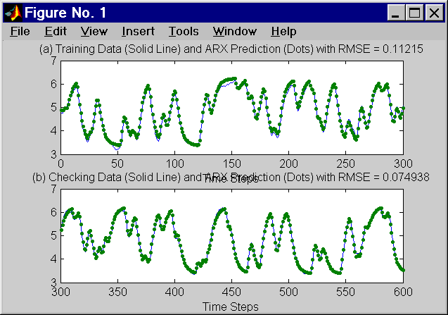
xlabel(xlbl);

Поиск наилучшей модели ARX выполняется в пространстве независимого изменения значений каждого параметра [m, n, d] от 1 до 10. В результате наилучшая модель ARX (в смысле минимума относительной среднеквадратической ошибки - RMSE) имеет параметры [m, n, d] = [5, 10, 2]. У этой модели величины RMSE по обучающей выборке - 0.1122 (11.22%) и по проверочной - 0.0749 (7.49%).
Достоинством линейной модели ARX является малый объем вычислений при структурной и параметрической идентификации. При этом, если требуется более высокая точность модели (в данном случае с ошибкой менее 7.49%), то идентификацию фена следует проводить в классе нелинейных моделей, например, с помощью ANFIS.
Использование ANFIS для идентификации объекта предполагает определение размерности входного пространства, т.е. определение переменных, которые будут входными аргументами в модели. Для простоты мы полагаем, что есть 10 входных кандидатов (y(k-1), y(k-2), y(k-3), y(k-4), u(k-1), u(k-2), u(k-3), u(k-4), u(k-5), u(k-6)), и выход, который нужно предсказывать - y(k). При этом последовательное увеличение количества входных переменных позволяет определить множество моделей-претендентов и выбрать лучшую модель из них (с наименьшей ошибкой).

trn_data_n = 300; trn_data = data(1:trn_data_n, :);
chk_data = data(trn_data_n+1:trn_data_n+300, :);
[input_index, elapsed_time]=seqsrch(3, trn_data, chk_data, input_name);
fprintf('\nElapsed time = %f\n', elapsed_time); winH1 = gcf;

group1 = [1 2 3 4]; % y(k-1), y(k-2), y(k-3), y(k-4)
group2 = [1 2 3 4]; % y(k-1), y(k-2), y(k-3), y(k-4)
group3 = [5 6 7 8 9 10]; % u(k-1) через y(k-6)

anfis_n = 6*length(group3); index = zeros(anfis_n, 3);
trn_error = zeros(anfis_n, 1); chk_error = zeros(anfis_n, 1);

!**! mf_n = 2; mf_type = 'gbellmf';

epoch_n = 1; ss = 0.1; ss_dec_rate = 0.5; ss_inc_rate = 1.5;

fprintf('\nTrain %d ANFIS models, each with 3 inputs selected from 10 candidates...\n\n',...
anfis_n); model = 1;
for i=1:length(group1), for j=i+1:length(group2), for k=1:length(group3),
in1 = deblank(input_name(group1(i), :)); in2 = deblank(input_name(group2(j), :));
in3 = deblank(input_name(group3(k), :)); index(model, :) = [group1(i) group2(j) group3(k)];
trn_data = data(1:trn_data_n, [group1(i) group2(j) group3(k) size(data,2)]);
chk_data = data(trn_data_n+1:trn_data_n+300, [group1(i) group2(j) group3(k) size(data,2)]);
in_fismat = genfis1(trn_data, mf_n, mf_type);
[trn_out_fismat t_err step_size chk_out_fismat c_err] = ...
anfis(trn_data, in_fismat, ...
[epoch_n nan ss ss_dec_rate ss_inc_rate], ...
[0 0 0 0], chk_data, 1);
trn_error(model) = min(t_err); chk_error(model) = min(c_err);
fprintf('ANFIS model = %d: %s %s %s', model, in1, in2, in3);
fprintf(' --> trn=%.4f,', trn_error(model)); fprintf(' chk=%.4f', chk_error(model));
fprintf('\n'); model = model+1;
end; end; end;

[a b] = sort(trn_error); b = flipud(b); % Ранжирование по уменьшению ошибки модели
trn_error = trn_error(b); chk_error = chk_error(b); index = index(b, :);

% ====== Вывод ошибок моделей
x = (1:anfis_n)'; subplot(2,1,1);
plot(x, trn_error, '-', x, chk_error, '-', ...
x, trn_error, 'o', x, chk_error, '*');
tmp = x(:, ones(1, 3))'; X = tmp(:);
tmp = [zeros(anfis_n, 1) max(trn_error, chk_error) nan*ones(anfis_n, 1)]';
Y = tmp(:); hold on; plot(X, Y, 'g'); hold off; axis([1 anfis_n -inf inf]); set(gca, 'xticklabel', []);

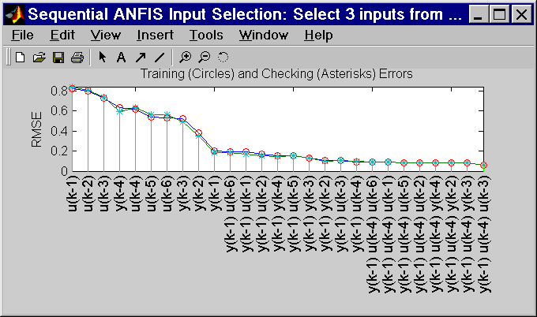

В результате последовательного усложнения моделей по графику видно, что минимальное значение RMSE имеет модель с 3 входными переменными (y(k-1), u(k-3) и u(k-4)), для которой значение ошибки по обучающей последовательности равно 0.0609, а по проверочной - 0.0604.
Очевидно, что лучших результатов можно достичь при построении моделей с полным перебором входных переменных, что требует больших затрат. Например, если брать только по 3 входных переменных из 10, то общее число моделей ANFIS будет равно числу сочетаний - C(10, 3) = 120. Вместе с тем, известно, что для динамической системы входное пространство не может формироваться только исключительно за счет векторов: Y = {y(k-1), y(k-2), y(k-3), y(k-4)} или U = {u(k-1), u(k-2), u(k-3), u(k-4), u(k-5), u(k-6)}. Предположим, что входы формируются двумя переменными из Y и одним из U, тогда общее число моделей ANFIS - C(4,2)*6=36, что значительно меньше 120.

for k = 1:anfis_n,
text(x(k), 0, ...
[input_name(index(k,1), :) ' ' ...
input_name(index(k,2), :) ' ' ...
input_name(index(k,3), :)]);
end
h = findobj(gcf, 'type', 'text'); set(h, 'rot', 90, 'fontsize', 11, 'hori', 'right'); drawnow

[a b] = min(trn_error); input_index = index(b,:);
title('Training (Circles) and Checking (Asterisks) Errors'); ylabel('RMSE');

if ishandle(winH1), delete(winH1); end
ss = 0.01; ss_dec_rate = 0.5; ss_inc_rate = 1.5;

trn_data = data(1:trn_data_n, [input_index, size(data,2)]);
chk_data = data(trn_data_n+1:600, [input_index, size(data,2)]);
in_fismat = genfis1(trn_data);% generate FIS matrix

[trn_out_fismat trn_error step_size chk_out_fismat chk_error] = ...
anfis(trn_data, in_fismat, [1 nan ss ss_dec_rate ss_inc_rate], ...
nan, chk_data, 1);

subplot(2,1,1); index = 1:trn_data_n; plot(index, y(index), index, yp(index), '.');
rmse = norm(y(index)-yp(index))/sqrt(length(index));
title(['(a) Training Data (Solid Line) and ARX Prediction (Dots) with RMSE = ' num2str(rmse)]);
disp(['[na nb d] = ' num2str(nn)]); xlabel('Time Steps'); subplot(2,1,2);
index = (trn_data_n+1):(total_data_n); plot(index, y(index), index, yp(index), '.');
rmse = norm(y(index)-yp(index))/sqrt(length(index));
title(['(b) Checking Data (Solid Line) and ARX Prediction (Dots) with RMSE = ' num2str(rmse)]);
xlabel('Time Steps');

y_hat = evalfis(data(1:600,input_index), chk_out_fismat);

subplot(2,1,1); index = 1:trn_data_n;
plot(index, data(index, size(data,2)), '-', ...
index, y_hat(index), '.');
rmse = norm(y_hat(index)-data(index,size(data,2)))/sqrt(length(index));
title(['Training Data (Solid Line) and ANFIS Prediction (Dots) with RMSE = ' num2str(rmse)]);
xlabel('Time Index'); ylabel('');

subplot(2,1,2); index = trn_data_n+1:600;
plot(index, data(index, size(data,2)), '-', index, y_hat(index), '.');
rmse = norm(y_hat(index)-data(index,size(data,2)))/sqrt(length(index));
title(['Checking Data (Solid Line) and ANFIS Prediction (Dots) with RMSE = ' num2str(rmse)]);
xlabel('Time Index'); ylabel('');

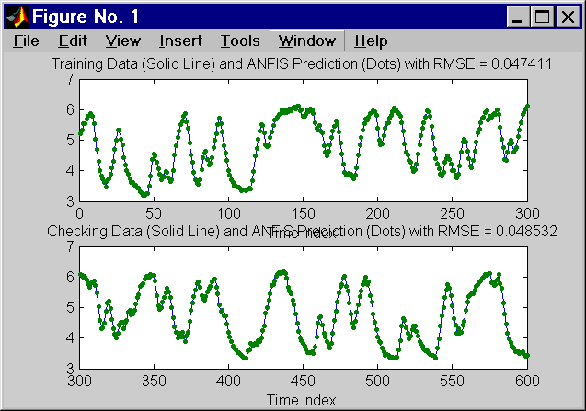
График вверху показывает, что выбранные входы - y(k-1), y(k-2) и u(k-3) формируют модель с минимальной ошибкой RMSE: для обучающей выборки - 0.0474 и для проверочной - 0.0485, что лучше моделей ARX и ANFIS с последовательным усложнением структуры.

subplot(1,1,1); a=imread('drytable.jpg', 'jpg'); image(a); axis image; axis off;

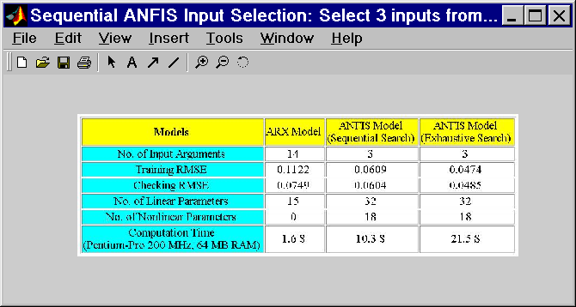
В таблице приведены данные для сравнения различным методов идентификации. Моделирование ARX требует меньше времени, но и достигает худшей точности, чем нелинейные модели ANFIS, имеющие больше вычислений. Другими словами, если быстрое моделирование является целью, тогда ARX - лучший выбор. Но если требуется высокая точность, то следует использовать для идентификации нелинейные модели ANFIS.

- Исследование эффективности идентификации нелинейного динамического объекта.
4.1. Вставив в m-файл свои исходные данные (заменить операторы, обозначенный ** и !*!, на приведенные ниже операторы) и последовательно (по-блочно) копируя программу в командную строку, выполнить моделирование.

** PN= % Порядковый номер студента
** y2=y2*(1+PN/10);

!*! mf_n = 2; mf_type = 'gbellmf'; % Параметры выбирать из таблицы:

PN | mf_n | mf_type
1 | 2 | gbellmf
2 | 3 | gaussmf
3 | 4 | gauss2mf
4 | 2 | pimf
5 | 3 | psigmf
6 | 4 | gbellmf
7 | 2 | gaussmf
8 | 3 | gauss2mf
9 | 4 | pimf
10 | 2 | psigmf

  - Зафиксировать видеокадры и полученные значения ошибок.
  - Определить путем моделирования и построить графики зависимости относительной ошибки RMSE для моделей ANFIS от:
а) для нечетных PN - количества нечетких правил разложения (для mf_n = 2…6 при неизменном mf_type в соответствии с таблицей);
б) для четных PN – типа функции принадлежности (для пяти различных функций из таблицы при неизменном количестве правил разложения).

Требования к оформлению отчета
Отчет должен содержать:
- Наименование и цель работы.
- Видеокадры моделирования личных исходных данных с выводами по ним.
- Графики зависимости относительной ошибки идентификации от вариации нечетких правил с выводами по ним.

Контрольные вопросы
- Что такое параметрическая идентификация?
- Что такое структурная идентификация?
- Что такое адаптивная система ANFIS?
- Какие области применения имеют методы нечеткой логики?

Список литературы
- Круглов В.В., Дли М.И., Голунов Р.Ю. Нечеткая логика и искусственные нейронные сети. – М.: Физматлит, 2001. – 224 с.
- Дьяконов В., Круглов В. Математические пакеты расширения Matlab. Специальный справочник. – С.-Пб.: Питер, 2001. - 480 с.
- MathWorks Release 14. MATLAB 7. – http: www.mathworks. com/products /new_ products/ R14_transition. html.
- Справочник по теории автоматического управления/ Под ред. А.А.Красовского. – М.: Наука, 1987. – 712 с

